Aplikasi Bahan Humat dalam Upaya Pengendalian Sorpsi (Jerapan) P untuk Meningkatkan Desorpsi P (P-tersedia) pada Oxisol Padang Siantah Kab. 50 Kota

M. Harianti, Juniarti, J. Putra
Jurusan Tanah Fakultas Pertanian Universitas Andalas

Abstrak

Tanah yang kaya dengan oksida-hidroksida Fe dan Al seperti Oxisol mempunyai kapasitas sorpsi P yang besar, sehingga hal ini menjadi masalah utama dalam pengelolaan tanah ini. Oleh karena itu perlu diketahui bagaimana mekanisme reaksi antara fosfat dan mineral oksida-hidroksida Fe dan Al pada komplek jerapan tanah. Salah satu upaya untuk mengendalikan jerapan fosfat yang besar pada Oxisol adalah dengan pemberian bahan humat pada tanah ini, karena bahan humat adalah bahan yang reaktif dalam reaksi tanah. Adapun tujuan dari penelitian ini adalah untuk untuk melihat pengaruh bahan humat dan larutan P dalam mekanisme sorpsi dan desorpsi P Oxisol pada rentang waktu dan takaran tertentu pada Oxisol. Penelitian ini menggunakan metoda laboratorium dengan percobaan inkubasi bahan humat dengan Oxisol pada takaran bahan humat 0, 100, 200, 400 ppm, selama 1 minggu dan kemudian diinkubasi dengan larutan P pada takaran P 0, 20, 40 80 ppm P. Adapun hasil penelitian yang telah diperoleh adalah Kapasitas sorpsi P tanah mencapai 99 % dari jumlah P yang diberikan dalam bentuk larutan tanah pada Oxisol Padang Siantah. sedangkan desorpsi P yang optimal hanya mencapai 9 % dari taraf P yang diberikan. Penambahan bahan humat dan takaran P dapat meningkatkan jumlah P yang didesorpsi, desorpsi P maksimum terdapat pada taraf pemberian bahan humat 400 ppm dan pemberian taraf P 80 ppm. Semakin lama waktu inkubasi yang diberikan maka jumlah P yang dapat didesorpsi makin berkurang.

Keyword : Sorpsi P, Desorpsi P, Bahan Humat, Oxisol, oksida-hidroksida Fe dan Al.
PENDAHULUAN

Peningkatan produksi pertanian terutama tanaman pangan merupakan tujuan utama dalam upaya memenuhi kebutuhan pangan nasional. Adopsi teknologi pertanian telah tumbuh dan berkembang sejak tahun 1950, untuk meningkatkan produktivitas tanaman pangan. Salah satu faktor penghambat potensi produksi adalah kondisi tanah seperti bahan organik dan sifat kimia dan mineral tanah (Havlin, Beaton, Tisdale, Nelson, 1999).
Unsur hara dalam tanah dapat diserap oleh akar tanaman melalui banyak proses, salah satunya faktor lingkungan dan aktivitas manusia yang mempengaruhi konsentrasi ion dalam larutan tanah, dimana dengan penambahan pupuk P kedalam tanah, pada awalnya konsentrasi H₂PO₄⁻ dalam larutan tanah meningkat dengan waktu, kemudian konsentrasi H₂PO₄⁻ akan menurun karena pengambilan oleh tanaman, adsorpsi H₂PO₄⁻ pada permukaan mineral dan presipitasi (pengendapan) mineral P (Havlin et al, 1999).
Pemupukan P dilakukan untuk memenuhi kebutuhan tanaman akan unsur P, karena kandungan P dalam tanah sangat rendah yaitu antara 0,005 sampai 0,15 % dan tidak langsung bisa tersedia bagi tanaman. Pupuk P yang ditambahkan ke dalam tanah akan berpeluang terjerap oleh permukaan mineral dan diendapkan oleh mineral P sekunder seperti Al-P, Fe-P dan Ca-P serta permukaan senyawa oksida dan hidroksida Fe /Al dan mineral liat (Havlin et al, 1999).
Fosfor (P) dalam tanah sering diikat dalam bentuk yang tidak tersedia pada tanah-tanah masam, dimana Al dan Fe bereaksi dengan fosfat, dan pada tanah alkali Ca yang bereaksi dengan P, sehingga P menjadi tidak tersedia bagi tanaman. Oxisol adalah salah satu tanah bereaksi masam yang mengandung banyak sekali mineral P sekunder, seperti Al-P, Fe-P, dan oksida –hidroksida Fe/ Al karena tanah ini telah mengalami pelapukan lanjut. pH tanah Oxisol termasuk rendah sehingga muatan positif mendominasi muatan koloid tanah. Muatan positif berperan dalam adsorpsi dan pertukaran anion pada patahan mineral. Ion H₂PO₄⁻ adalah ion yang paling banyak dijerap dan ditahan partikel tanah melalui reaksi adsorpsi (Brady dan Weil, 1999).
Ion P dijerap pada matrik tanah melalui pertukaran ligand pada muatan variabel permukaan dengan pertukaran OH dan ion P pada permukaan matrik. Ion P dijerap pada komplek bagian dalam matrik dari mineral oksida dan hidroksida Al dan Fe yang kemudian disebut Sorpsi P (Borling, 2003).
Pemupukan P pada Oxisol yang kaya oksida dan hidroksida Fe dan Al tidak akan menjadi efektif karena pupuk P akan segera dijerap oleh matrik tanah yang dipenuhi oksida dan hidroksida Fe dan Al yang mempunyai luas permukaan yang besar. Oxisol didominasi oleh mineral liat yang telah melapuk lanjut seperti oksida Fe dan Al (hematit, gibsit dan goetit) dengan muatan bervariasi, dengan adanya mineral ini akan memperbesar sorpsi P. Berdasarkan hasil penelitian Fiantis (1989) pemupukan pada tanah Oxisol Padang Siantah sampai 150 Kg P₂O₅ / Ha belum mempengaruhi pertumbuhan dan produksi kedelai karena tingginya kapasitas sorpsi P pada tanah ini, sehingga pupuk P yang diberikan lebih cepat terjerap pada matrik tanah sebelum tanaman menyerap P dari pupuk yang diberikan.
Selanjutnya Nuryanti (2003), juga menemukan bahwa P yang harus ditambahkan untuk mencapai 0,2 ppm P (yaitu konsentrasi P dalam larutan tanah yang mendukung pertumbuhan optimum bagi tanaman (Brady dan Weil, 1999), pada Oxisol Padang Siantah mancapai 2,978 Ton/Ha pada lapisan permukaan Oxisol dan 2,982 Ton/Ha pada lapisan bawah permukaan. Maka dapat disimpulkan pupuk P dibutuhkan dalam jumlah yang relatif banyak untuk memenuhi ketersediaan P bagi tanaman pada Oxisol. Pemupukan yang berat pada Oxisol menjadi masalah utama dalam mengelola tanah ini untuk produksi tanaman pangan.
Pelepasan P (desorpsi P) dari P yang terjerap terjadi melalui pelarutan mineral P dan mineralisasi P-organik. Desorpsi terjadi melalui pertukaran ligand dengan OH⁻, namun desorpsi adalah proses yang lambat dibandingkan sorpsi. Apabila struktur cincin telah terbentuk dari oksida Al/Fe maka P akan lebih sulit dilepaskan (Borling, 2003). Cepat atau lambatnya sorpsi dan desorpsi P dapat dilacak secara kinetik (Barraw, 1978 dalam White, 1981). Desorpsi P yang terjerap (sorpsi) ekstrim lambat, dan belum akan terjadi dalam hitungan hari atau jam. Kecepatan desorpsi menurun dengan waktu (Havlin et al, 1999).
Salah satu faktor yang mempengaruhi sorpsi P adalah kandungan bahan organik tanah dimana senyawa organik dalam tanah mampu meningkatkan ketersediaan P tanah melalui reaksi pertukaran anion organik dengan H₂PO₄⁻ pada sisi adsorpsi, kemudian dengan menyelimuti atau menjenuhi oksida-oksida Fe dan Al dengan humus membentuk penutup yang melindungi dan akan mengurangi adsorpsi P (Havlin et al, 1999). Kandungan bahan organik Oxisol sangat rendah dan menjadi masalah yang memicu terjadinya sorpsi P yang lebih besar. Oleh karena itu penambahan bahan organik pada pengelolaan Oxisol perlu dilakukan.
Salah satu bentuk bahan organik yang cepat bereaksi dengan tanah dan dianggap mampu membuat penyelimut oksida Fe /Al yang menyusun matrik Oxisol adalah bahan humat. Bahan humat adalah gabungan asam humat dan asam fulvat yang dapat bereaksi masam dan basa atau disebut senyawa amfoter. Jumlah asam amino yang menjadi sumber muatan positif pada bahan humat relatif kecil sehingga yang menonjol adalah muatan negatif yang berasal dari disosiasi proton dari grup fungsional dalam molekul humik (Tan, 2003).
Penjenuhan permukaan koloid mineral oksida Oxisol dengan bahan humat diharapkan mampu mencegah terjadinya reaksi fiksasi fosfat pada permukaan mineral tersebut. Keefektifan dari reaksi ini dengan melihat reaktivitas bahan humat dalam mempengaruhi reaksi sorpsi dan desorpsi P pada Oxisol, hal ini dilakukan dengan pendekatan kinetik yaitu dengan menelusuri mekanisme sorpsi dan desorpsi P dengan penambahan bahan humat pada rentang waktu dan takaran tertentu. Diharapkan dari penelitian ini dapat menghasilkan rekomendasi dalam upaya ameliorasi dan teknologi pemupukan P pada Oxisol, serta pemanfaatan bahan humat dapat menjadi solusi bagi pengelolaan P pada Oxisol.
Adapun tujuan dari penelitian ini adalah untuk melihat pengaruh bahan humat dan larutan P dalam mekanisme sorpsi dan desorpsi P Oxisol pada rentang waktu dan takaran tertentu pada Oxisol.

METODOLOGI PENELITIAN
Penelitian ini telah dilakukan di Laboratorium Jurusan Tanah Fakultas Pertanian Universitas Andalas. Penelitian ini akan dilaksanakan dari bulan April sampai Oktober 2009.
Penelitian ini dilakukan dengan menggunakan tanah dari ordo Oxisol yang berasal dari Padang Siantah Kecamatan Luhak Kabupaten 50 Kota Propinsi Sumatera Barat. Sampel tanah diambil dari horizon atas pada kedalaman 0-20 cm. Sampel tanah yang digunakan adalah sampel tanah lolos ayakan 2 mm. sampel tanah digunakan untuk percobaan laboratorium dan percobaan pot di rumah kaca. Untuk meneliti pengaruh waktu inkubasi tanah dengan bahan humat terhadap sorpsi dan desorpsi P digunakan bahan humat yang di ekstrak dari gambut saprik yang berasal dari Kecamatan Ketaping Kabupaten Padang Pariaman. Ekstraksi bahan humat dilakukan degan menggunakan 0,5 N NaOH, untuk melihat sorpsi dan desorpsi P digunakan larutan KH₂PO₄. Untuk mengukur besaran sorpsi dan desorpsi P dipakai Spektrofotometer dengan panjang gelombang 882 nm.
Adapun metodologi penelitian yaitu dengan menambahkan bahan humat pada sampel Oxisol pada beberapa takaran bahan humat yang kemudian di inkubasi dengan larutan P pada beberapa takaran P dalam rentang waktu tertentu dari waktu yang pendek sampai waktu yang lebih panjang. Karakteristik sorpsi dan desorpsi P Oxisol dengan penambahan bahan humat terlebih dahulu sebelum di inkubasi dengan beberapa takaran larutan P dalam berbagai rentang waktu adalah untuk menyelidiki pengaruh bahan humat terhadap waktu reaksi dan besarnya jumlah sorpsi dan desorpsi P pada Oxisol dengan pendekatan kinetik.

Rancangan Percobaan
Percobaan ini menggunakan rancangan Faktorial dalam RAL (Rancangan Acak Lengkap) yaitu 4 taraf pemberian bahan humat (0, 100, 200, 400 ppm) dan 4 taraf perlakuan larutan P (0, 20, 40, 80 ppm) kemudian di inkubasi pada 9 waktu inkubasi (1 jam, 3 jam, 6 jam, 12 jam, 1 hari, 3 hari, 6 hari, 12 hari, 24 hari) masing-masing di ulang 3 kali.
Pelaksanaan Penelitian
Pelaksanaan penelitian meliputi: Pengambilan sampel tanah dilakukan secara komposit pada kedalaman 0-20 cm. Sampel dikering anginkan dan disimpan dalam tempat tertutup rapat. Sampel tanah kemudian dihaluskan agar lebih homogen dan diayak dengan ayakan berukuran 2 mm. Tanah kering angin yang lolos ayakan dipersiapkan sebagai sampel percobaan laboratorium dan percobaan pot. Sebelum sampel tanah digunakan untuk percobaan dilakukan pengukuran kadar air tanah dengan metode Gravimetrik dan ditetapkan koreksi kadar air tanah.
Ekstraksi bahan humat dari tanah gambut, bahan humat diekstrak dari tanah gambut tingkat saprik, karena tanah gambut tingkat saprik telah mengalami pelapukan lanjut dari bahan organik sehingga memiliki kandungan bahan humat lebih besar. Bahan humat di ekstrak dengan NaOH 0,5 N. Bahan humat adalah campuran asam humat dan asam fulfat dan pH dari bahan humat ditetapkan untuk melihat reaktivitasnya terhadap tanah.
Pemberian Perlakuan
Percobaan Inkubasi Bahan Humat dan Larutan P pada Oxisol, adalah untuk melihat pengaruh bahan humat terhadap sorpsi dan desorpsi P maka dilakukan percobaan inkubasi larutan P pada Oxisol yang telah terlebih dahulu diinkubasi dengan bahan humat pada berbagai takaran. Tanah kering angin yang telah dihaluskan ditimbang sebanyak 2 gram dan dimasukkan ke dalam tabung sentrifus 50 ml yang telah disediakan. Kemudian diberi perlakuan bahan humat yang diekstrak dari tanah gambut saprik pada taraf pemberian yaitu 0, 100, 200, 400 ppm setara berat contoh tanah yang digunakan. Bahan humat diberikan ke tanah dalam bentuk cair, konsentrasi bahan humat disesuaikan dengan takaran yang diberikan terhadap berat sampel tanah.
Perlakuan bahan humat diberikan ke tanah pada keadaan kapasitas lapang, kemudian tanah diinkubasi selama 1 minggu agar bahan humat dapat bereaksi efektif dengan tanah. Bahan humat diberikan ke tanah sebelum pemberian larutan P, hal ini ditujukan agar bahan humat dapat berkontak terlebih dahulu dengan tanah sehingga sisi-sisi sorpsi P pada tanah telah ditutupi dengan bahan humat dan ion P yang diberikan dalam bentuk larutan P tidak langsung berkontak dengan tanah dan akan terikat pada sisi-sisi reaktif dari bahan humat dan akan mempengaruhi kecepatan dan besarnya sorpsi dan desorpsi P.
Tanah yang telah diinkubasi dengan bahan humat dan ditambahkan larutan P dikocok selama 30 menit, kemudian diinkubasi selama 1 jam, 3 jam, 6 jam, 12 jam, 1 hari, 3 hari, 6 hari, 12 hari, 24 hari. Setelah masa inkubasi berakhir, kemudian larutan tanah dianalisis sorpsi dan desorpsi P dengan P dengan metode ammonium molibdat biru yaitu meliputi ektraksi P air (larutan tanah) dan ektraksi P-Bray.

Pengamatan
Pengamatan tanah meliputi : Analisis sorpsi dan desorpsi P dilakukan pada setiap satuan percobaan pada kedua tahap penelitian sesuai dengan perlakuan waktu inkubasi dan takaran larutan P yang diberikan. Banyaknya P yang dapat j1dilepaskan melalui ekstraksi H₂O (readly available P) dan ekstraksi Bray II (Slowly available P) ditetapkan sebagai besaran desorpsi P dari tanah. Banyaknya P yang ter-desorpsi adalah P larutan yang diberikan sebagai perlakuan dan tidak dilepaskan kembali ke larutan tanah ketika diekstrak dengan H₂O. Analisis pH tanah ditetapkan dengan metode elektrometrik yang menggunakan pH meter dengan standar pH 4 dan pH 7 dengan perbandingan tanah dan air (1 : 2). Analisis KTK Tanah, Penetapan Bahan Organik Tanah, analisis Tekstur, Analisis Kadar Air Tanah, Kadar Fe-dd dan Kadar Al-dd
Analisis KTK tanah dilakukan untuk mengetahui nilai KTK tanah Oxisol dengan metode 1 N Ammonium asetat pH 7. Penetapan bahan organik tanah dengan metoda Walkley and Black. Analisis tekstur tanah dilakukan dengan metode pipet dan anlisis kadar air tanah dengan metoda gravimetrik. Penetapan kadar Al-dd dan Fe-dd dengan metoda1 N KCl (Tan, 2005)
HASIL DAN PEMBAHASAN
Hasil analisis terhadap sifat kimia tanah awal Oxisol Padang Siantah sebelum diberi perlakuan P dan Bahan Humat pada penelitian ini ditampilkan pada Tabel berikut.
No Macam Analisis Nilai Kriteria *)
- pH H₂O (1 : 2) 4.67 Sangat masam
- C-Organik (%) 1,38 Rendah
- Bahan Organik (%) 2,37 Rendah
- P-Tersedia (ppm) 1,54 Rendah
- KTK (me/100 g) 9,38 Rendah
- Kejenuhan Al (%) 71.1 Tinggi
- Kejenuhan Basa (%) 14,4 Rendah
- K-dd (me/100 g) 0,2 Rendah
- Ca-dd (me/100 g) 0.17 Rendah
- Mg-dd (me/100 g) 0,88 Rendah
- Na-dd (me/100 g) 0,27 Rendah
- Al-dd (me/100 g) 6,2 Tinggi
- Tekstur
  - Pasir (%) 10.84
  - Debu (%) 17.85 Liat
  - c. Liat (%) 71,31

*) Kriteria berdasarkan Staf Pusat Penelitian Tanah (1983 dalam Hardjowigeno, 2003)
Berdasarkan hasil analisis kimia tanah awal Oxisol Padang Siantah sperti yang terdapat pada Tabel 1, pH tanah termasuk kriteria sangat masam. pH tanah Oxisol yang rendah ini disebabkan oleh kelarutan Al³⁺ dan Fe³⁺ yang tinggi pada tanah ini. Tanah ini juga didominasi oleh oksida-hidroksida Al dan Fe yang tinggi sehingga ekspos muatan positif dari oksida dan hidroksida Al dan Fe lebih banyak dan menghasilkan double H⁺ yang menyebabkan pH tanah menjadi rendah. Menurut Brady dan Weil (1999) pada kondisi tanah yang sangat masam, beberapa liat silikat dan oksida Fe, Al dapat mengekpos muatan positif , juga termasuk grup OH⁻. Tanah yang bereaksi sangat masam terjadi karena adanya proses protonasi dimana ion H⁺ dari larutan tanah terikat pada permukaan grup OH sehingga pH tanah menjadi ekstrim masam.
Bahan organik tanah Oxisol Padang Siantah termasuk kriteria rendah, begitu juga C-organik tanah juga termasuk kriteria rendah. Kandungan bahan organik tanah ini pada lapisan atas sangat rendah karena memang tanah tidak tertutup vegetasi hutan, penggunaan lahan pada tanah ini didominasi oleh kebun campuran, atau rerumputan. Sehingga sumbangan bahan organik menjadi sangat kecil, selain itu dekomposisi bahan organik yang cepat akibat kondisi iklim tropis dengan curah hujan yang tinggi dan diiringi temperature yang tinggi pula. Selain itu tanah ini termasuk tanah yang telah mengalami pelapukan lanjut akibatnya bahan organik tanah juga tereduksi karena adanya proses dekomposisi yang lebih lanjut.
Selanjutnya tanah ini mempunyai KTK (Kapasitas Tukar Kation) yang rendah, karena tanah ini bereaksi masam (pH tanah rendah) dan mempunyai kandungan bahan organic yang rendah juga disebabkan mineral yang mendominasi tanah adalah mineral liat silikat tipe 1 :1 yang mempunyai KTK rendah (< 10 me/100 g).
Kejenuhan Al termasuk tinggi, dan kejenuhan basa rendah, karena memang tanah ini didominasi oleh oksida dan hidroksida Al dalam bentuk mineral sekunder, yaitu mineral oksida dan hidroksida seperti gibsit. Selanjutnya Brady dan Weil (1999) menjelaskan pencucian dan pelapukan yang intensif menyebabkan Silika (Si) dari tanah ini juga mengalami pencucian sehingga tanah lebih didominasi oksida dan hidroksida Al dan Fe. Sedangkan kandungan basa-basa yang rendah terdapat pada tanah ini disebabkan pencucian yang intensif dari basa-basa akibat hancuran oleh iklim secara intensif yang terjadi pada tanah ini. Oxisol termasuk tanah yang telah mengalami pelapukan lanjut, kandungan liat yang tinggi (seperti pada Tabel 1), namun liat pada Oxisol mempunyai aktivitas yang rendah dengan tipe tidak lekat sehingga mempunyai kapasitas yang terbatas dalam mengikat kation-kation basa (Brady dan Weil, 1999).
Pada Oxisol ini terdapat jumlah kation-kation basa seperti K-dd, Ca-dd, Mg-dd dan Na-dd yang rendah, karena tanah ini telah mengalami pencucian / leaching yang hebat sehingga kation-kation basa yang langsung sebagai unsur hara tanaman menjadi tercuci. pH yang rendah akan berakibat langsung terhadap KTK yang rendah juga sehingga tanah sangat minim dalam menyuplai unsur hara. Bahan organik yang rendah dan kandungan liat yang tinggi menjadikan tingkat kesuburan tanah ini relatif rendah.

Sorpsi P Oxisol dengan Pemberian Bahan Humat Pada Beberapa Waktu Inkubasi

Sorpsi P dengan waktu inkubasi 1 jam berdasarkan takaran P semakin besar dengan bertambahnya takaran P, dan sorpsi P menunjukkan penurunan dengan penambahan bahan humat, dibandingkan tanpa pemberian bahan humat. Unsur P yang disorpsi oleh Oxisol berdasarkan data diatas hampir 99% dari jumlah P yang ditambahkan. Sedangkan dengan penambahan bahan humat sorpsi P dapat berkurang sampai 98 %. Jadi dengan inkubasi tanah dan bahan humat selama 1 jam sorpsi P hanya berkurang 1 %.
Berdasarkan nilai sorpsi diatas dengan penambahan bahan humat, sorpsi P pada pemberian bahan humat 400 ppm, dapat dilihat sorpsi P berkurang 0,617 ppm dibandingkan tanpa pemberian bahan humat. Dengan waktu inkubasi yang pendek yang diberikan antara tanah dan bahan humat belum memperlihatkan pengurangan nilai sorpsi yang lebih besar.
Setelah waktu inkubasi P dan bahan humat dengan Oxisol ditambah menjadi 3 jam, nilai sorpsi P masih memperlihatkan kecenderungan yang sama dengan nilai sorpsi P pada waktu inkubasi 1 jam. Hampir 98 % dari P yang ditambahkan disorpsi oleh Oxisol dan hanya 0,615 ppm pengurangan P yang disorpsi dengan penambahan bahan humat sampai 400 ppm. Namun, penambahan bahan humat dapat mengurangi sorpsi P dan penambahan larutan P meningkatkan sorpsi P.
Inkubasi Oxisol dengan bahan humat dan penambahan larutan P selama 6 jam, memperlihatkan kecenderungan yang sama dengan inkubasi yang lebih pendek yaitu 1 dan 3 jam. Nilai sorpsi P meningkat dengan penambahan takaran P sampai 98 %, dan sorpsi P menurun dengan penambahan bahan humat sampai 0,618 ppm pada takaran bahan humat 400 ppm dibandingkan tanpa pemberian bahan humat.
Oxisol yang diinkubasi dengan bahan humat dan larutan P pada takaran tertentu dengan waktu inkubasi yang ditambah lebih lama yaitu 12 jam, dimana nilai sorpsi P menjadi lebih rendah, Nilai sorpsi P dengan penambahan waktu inkubasi masih pada kisaran 97 % dari konsentrasi larutan P yang ditambahkan. Sedangkan dengan penambahan takaran bahan humat, sorpsi P dapat menurun sampai 0,915 ppm pada takaran 400 ppm dibandingkan tanpa pemberian takaran bahan humat.
Nilai sorpsi P pada waktu inkubasi P dan bahan humat pada Oxisol selama 1 hari dengan penambahan takaran P juga meningkatkan nilai desorpsi P sampai 96-98 %, dan penambahan bahan humat sampai takaran 400 ppm dapat menurunkan nilai sorpsi P sampai 1,122 ppm dibandingkan tanpa pemberian bahan humat.
Pada waktu inkubasi P dan bahan humat pada Oxisol menjadi 3 hari maka nilai sorpsi P juga semakin meningkat dengan peningkatan takaran P, dan semakin menurun dengan penambahan takaran bahan humat. Peningkatan nilai sorpsi P sampai 99 % dengan penambahan takaran P, dan sorpsi P semakin menurun sampai 1,74 ppm pada takaran bahan humat 400 ppm dibandingkan tanpa pemberian takaran bahan humat.
Nilai penurunan sorpsi P yang paling besar terdapat pada waktu inkubasi 3 hari pada takaran bahan humat 400 ppm, dan waktu inkubasi inilah yang paling optimal pada Oxisol dengan pemberian bahan humat dan takaran P dibandingkan waktu inkubasi yang lebih pendek dari 3 hari. Namun semakin besar takaran P yang diberikan, sorpsi P juga semakin besar.
Setelah waktu inkubasi ditambah lebih lama yaitu 6 hari, sorpsi P semakin besar dimana hampir 99 % P yang diberikan melalui larutan P disorpsi oleh Oxisol. Dengan penambahan bahan humat sampai 400 ppm, sorpsi P menurun sampai 1,607 ppm dibandingkan tanpa pemberian bahan humat. Sorpsi P pada waktu inkubasi 12 hari dengan penambahan bahan humat sampai 400 ppm, sorpsi P menurun 1,717 ppm dibandingkan tanpa pemberian bahan humat. Dan sorpsi P semakin meningkat dengan bertambahnya takaran P, hampir 99 % takaran P yang diberikan disorpsi oleh Oxisol. Pada waktu inkubasi bahan humat , larutan P dan Oxisol diperpanjang menjadi 24 hari, maka sorpsi P semakin besar dan penambahan bahan humat tidak memberikan nilai sorpsi P yang menurun lebih besar lagi, karena semakin lama inkubasi nampaknya sorpsi P semakin besar, hal ini terjadi karena bahan humat menjadi lebih banyak terlarut dan kurang kuat terikat pada komponen tanah sehingga fungsinya mencegah P berkontak dengan tanah semakin menurun. Namun, masih ada kecenderungan bahan humat dan P saling mempengaruhi dalam mengurangi jerapan P pada Oxisol.
Adanya bahan organik dapat meningkatkan kelarutan logam-P dengan mengurangi aktivitas ion Al dan Fe melalui reaksi kompleksasi (Del Re et al., 1978 dalam Tan, 2003). Lobartini et al (1994 dalam Tan., 2003) menggarisbawahi bahwa asam humat berperan sebagai kelator yang sangat kuat dari Fe dan Al. Anion organik mampu menghambat kuatnya oksida Fe dalam memfiksasi P karena bahan humat yang mempunyai molekul organik yang lebih besar akan berpotensi besar dalam mengurangi sisi-sisi sorpsi yang tersedia dalam mensorpsi P, sehingga memungkinkan untuk memperbesar ketersediaan P ketika bahan organik ditambahkan ke tanah (Brady dan Weil, 1999).
Desorpsi P Oxisol dengan Pemberian Bahan Humat Pada Beberapa Waktu Inkubasi
Nilai desorpsi P pada waktu inkubasi 1 jam dengan pemberian beberapa takaran P dan takaran bahan humat menunjukkan tidak ada pengaruh pemberian bahan humat dan pemberian takaran P yang semakin meningkat terhadap besarnya desorpsi P. Takaran P yang lebih kecil (20 ppm P), % nilai desorpsi P makin besar dan seiring dengan penambahan bahan humat, % desorpsi juga semakin besar. Peningkatan % desorpsi dengan penambahan bahan humat pada takaran 400 ppm adalah 0,03 % dibandingkan tanpa pemberian bahan humat.
Persentase desorpsi P pada waktu inkubasi 3 jam dengan pemberian takaran P dan penambahan bahan humat takaran 400 ppm yaitu peningkatan % desorpsi semakin menurun dengan bertambahnya waktu inkubasi menjadi 25 % pada takaran 400 ppm bahan humat dibandingkan tanpa pemberian bahan humat. Setelah waktu inkubasi ditambah menjadi 6 jam, % desorpsi P masih sama dengan waktu inkubasi 1 jam dan 3 jam karena pada waktu inkubasi ini sorpsi P masih tinggi dan jumlah P yang didesorpsi masih sedikit. Peningkatan % desorpsi dengan bertambahnya takaran bahan humat sampai 400 ppm hanya 26.8 % dibandingkan tanpa pemberian bahan humat.
Persentase desorpsi P pada waktu inkubasi 1 jam, 3 jam, dan 6 jam hampir sama dan jumlah peningkatan yang paling besar pada waktu inkubasi 1 jam yaitu 0,03 %. Hal ini berarti waktu inkubasi yang lebih pendek belum memperlihatkan besaran desorpsi yang lebih besar dengan peningkatan takaran P dan takaran bahan humat. Bila dibandingkan dengan besaran sorpsi P pada waktu inkubasi 1-6 jam hampir 98 - 99 % P yang diberikan melalui larutan P disorpsi oleh Oxisol Padang Siantah. Hal ini menunjukkan bahwa Oxisol Padang Siantah mempunyai kapasitas sorpsi yang sangat besar. Pada waktu kontak yang pendek 1-6 jam sorpsi P sangat besar, hampir seluruh P yang diberikan melalui larutan P dijerap oleh tanah.
Setelah waktu inkubasi diperpanjang menjadi 12 jam, desorpsi P menjadi lebih besar daripada waktu inkubasi yang lebih singkat (1-6 jam). Nilai % desorpsi lebih besar sampai 31 % dari takaran P yang ditambahkan yaitu pada takaran 20 ppm P. Sedangkan untuk takaran bahan humat 400 ppm dapat meningkatkan 4 kali % desorpsi P dibandingkan tanpa pemberian bahan humat. Secara umum, nilai % desorpsi P pada waktu inkubasi 12 jam meningkat pada semua taraf hampir 97 % dibandingkan waktu inkubasi yang lebih singkat. Dan sorpsi P pada waktu inkubasi ini menurun sampai 68,97 % dibandingkan nilai sorpsi P pada waktu inkubasi yang lebih singkat dan takaran P yang diberikan (pada takaran 20 ppm P). Namun, dengan penambahan takaran P nilai desorpsi P semakin menurun, hal ini terlihat pada takaran 80 ppm P, dan % desorpsi hanya 3,9 %. Dibandingkan dengan takaran P 20 ppm P, nilai % desorpsi sampai 31 %.
Semakin lama waktu inkubasi tanah, P dan bahan humat, maka desorpsi P semakin meningkat. Namun nilai desorpsi semakin menurun dengan bertambahnya takaran P. Maka makin banyak P yang diaplikasikan peluang P tersebut untuk disorpsi semakin besar, walaupun aplikasi bahan humat makin meningkat.
Pertambahan waktu inkubasi P menjadi 1 hari, % desorpsi P kembali menurun. Nilai persentase desorpsi P pada waktu inkubasi 1 hari menurun 33 % dibandingkan % desorpsi P 12 jam pada takaran 20 ppm. Semakin bertambah waktu inkubasi maka sorpsi P semakin besar sehingga nilai % desorpsi makin rendah.
Setelah waktu inkubasi ditambah menjadi 3 hari, memperlihatkan % desorpsi nilai rata-rata % desorpsi meningkat dengan peningkatan pemberian bahan humat sampai 400 ppm dan peningkatan takaran P 80 ppm. Bila dibandingkan dengan inkubasi P 12 jam nilai desorpsi P 3 hari maksimal pada takaran P 80 ppm dan bahan humat 400 ppm. Hal ini menunjukkan bahwa desorpsi P mulai meningkat ketika waktu inkubasi ditambah menjadi 3 hari karena bahan humat dan P bereaksi maksimal dalam mengurangi sorpsi P, dibandingkan dengan waktu inkubasi 12 jam penambahan takaran P dan bahan humat belum maksimal mengurangi daya sorpsi P.
Komponen tanah yang berpengaruh lansung terhadap sorpsi P adalah kelarutan oksida dan hidroksida Al dan Fe, pH rendah, dan keberadaan mineral hidrous oksida yang terdapat pada Oxisol seperti Gibsit, Goetit, Hematit dan Kaolinit dari hasil pelapukan mineral Aluminosilika primer (Borling. K, 2003) Adanya bahan organik dapat meningkatkan kelarutan metal fosfat dengan mengurangi aktivitas ion Al dan Fe dengan kompleksasi (Del Re et al., 1978 dalam Tan, 2003). Bahan organik dapat meningkatkan ketersediaan mineral fosfat yang tidak larut melalui pembentukan kompleks oleh Fe dan Al dengan senyawa organik (Stevenson, 1994)
Desorpsi P (%) dengan waktu inkubasi yang ditambah menjadi 6 hari, pemberian bahan humat dapat meningkatkan jumlah % desorpsi P begitu juga penambahan takaran P dapat meningkatkan nilai % desorpsi P, dibandingkan tanpa pemberian bahan humat dan larutan P. Namun, bila dilihat nilai desorpsi P jauh lebih rendah dari pada desorpsi P dengan inkubasi 3 hari bahkan dengan waktu inkubasi 12 jam.
Waktu inkubasi yang ditambah sampai 12 hari, pemberian bahan humat sampai 400 ppm dan takaran P 80 ppm saling mempengaruhi terhadap nilai % desorpsi P. Semakin besar takaran bahan humat maka nilai desorpsi P semakin besar, dan sedangkan dengan penambahan takaran P desorpsi P semakin kecil. Bila dibandingkan dengan desorpsi P pada waktu inkubasi 12 jam, maka nilai desorpsi P menurun 0.428 % menurut takaran bahan humat. Dan dengan penambahan takaran P, nilai desorpsi P hampir sama dengan waktu inkubasi 12 jam.
Nilai desorpsi P pada waktu inkubasi 24 hari semakin menurun dengan bertambahnya waktu inkubasi. Hal ini berarti bahan humat menjadi lebih larut akibatnya tanah dan bahan humat menjadi terendapkan dan P yang diberikan akan lebih berpeluang disorpsi oleh komponen tanah, yaitu nampak nilai desorpsi P dengan penambahan takaran P semakin kecil.
Semakin lama waktu inkubasi desorpsi P semakin kecil. Larutan P yang diberikan ke tanah makin banyak yang disorpsi oleh komplek jerapan tanah. Ada kecenderungan penurunan desorpsi P dengan penambahan waktu inkubasi yang lebih panjang sampai 24 hari. Mekanisme sorpsi diasumsikan termasuk formasi dari permukaan yang ditutup oleh logam-P pada metal-hidroksida (Riemsdijk and Linden, 1984 dalam Siradz, 2000) dan juga adsorpsi pada dinding bagian dalam pori dari partikel pori (Willet et al, 1988 dalam Siradz, 2000).

Pengaruh waktu inkubasi (jam) dan takaran bahan humat berturut-turut 0 ppm, 100 ppm, 200 ppm, 400 ppm pada beberapa takaran P terhadap Sorpsi P (ppm)
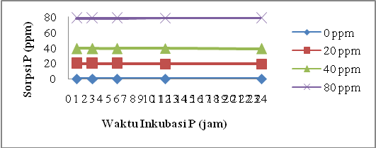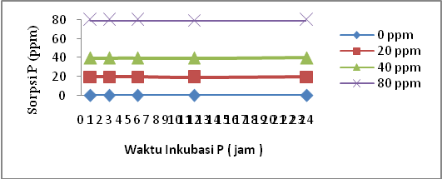
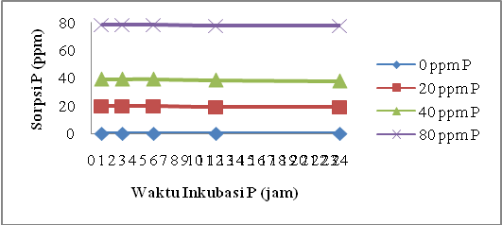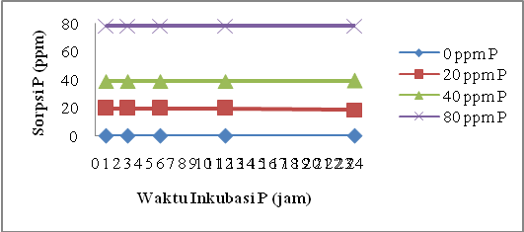

Sorpsi P (ppm) dengan waktu inkubasi 1 jam sampai 24 jam (1 hari) pada beberapa pemberian takaran P (ppm) dan masing-masing pada beberapa takaran bahan humat memperlihatkan kecenderungan yang hampir sama nilainya, namun sorpsi P mengalami penurunan dengan pemberian bahan humat 400 ppm pada semua takaran P kecuali pada tanpa pemberian takaran P, nilai sorpsi tidak ada. Hal ini menunjukkan bahwa tanah mempunyai kapasitas sorpsi yang besar untuk menjerap P yang diberikan melalui larutan P. Namun, dengan penambahan bahan humat sorpsi P dapat berkurang karena bahan humat dapat berfungsi sebagai pemblok (blocker) pada sisi-sisi fiksasi dari Oxisol yang besar, sehingga larutan P yang diberikan sebagai pupuk P dapat tersedia lebih dahulu sebelum akhirnya terjerap oleh tanah.
Komponen tanah yang aktif menjerap P adalah oksida-oksida Fe dan Al yang banyak terdapat pada Oxisol. Tingginya kandungan oksida Al dan Fe dari liat tanah dan mineral tanah yang kurang kristalin dan lebih banyak amorf, menyebabkan kapasitas fiksasi P tanah masam menjadi lebih besar (Sato, 2003).
Pengaruh waktu inkubasi (hari) dan takaran bahan humat berturut-turut 0 ppm, 100 ppm, 200 ppm, 400 ppm pada beberapa takaran P terhadap Sorpsi P (ppm)

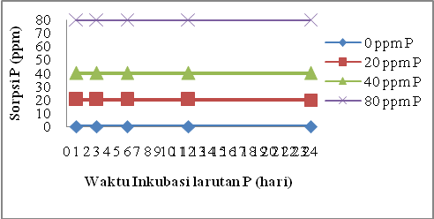
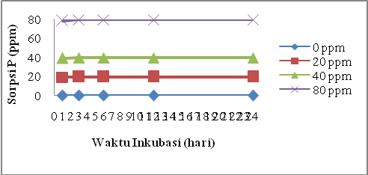
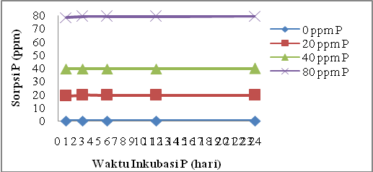
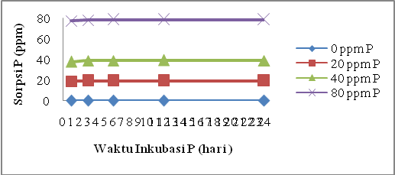

Waktu kontak P dengan tanah ditambah menjadi beberapa hari yaitu 1-24 hari, seperti yang terlihat pada Gambar diatas memperlihatkan besarnya sorpsi P (ppm) meningkat kembali dengan waktu kontak yang lebih panjang meskipun telah diberikan peningkatan takaran bahan humat. Hal ini menunjukkan bahwa ketika Oxisol berkontak dengan pupuk P dalam waktu yang relatif lama maka kemungkinan untuk P akan dijerap lebih kuat akan lebih besar. Karena ion P pada larutan tanah akan lebih cepat terjerap pada oksida Al-Fe dengan waktu yang lebih singkat dan akan berpenetrasi ke dalam mineral oksida Fe dan Al untuk waktu yang lebih panjang.
Reaksi adsorpsi adalah reaksi yang relatif cepat pada awal reaksi, dan yang termasuk reaksi adsorpsi yaitu pertukaran anion dan pertukaran ligan. Ion P yang bermuatan negatif dalam larutan tanah akan terikat pada muatan positif pada permukaan tanah, melalui pertukaran anion. Namun, jumlah yang signifikan dari muatan permukaan positif akan terdapat pada pH tanah yang rendah (pH < 6) dari tanah yang sudah melapuk lanjut yang dicirikan dengan adanya muatan variabel (Schindler and Sposito 1991 dalam Sato, 2003).

Pengaruh waktu inkubasi (jam) dan takaran bahan humat berturut-turut 0, 100, 200, 400 ppm pada beberapa takaran P terhadap Desorpsi P (%)
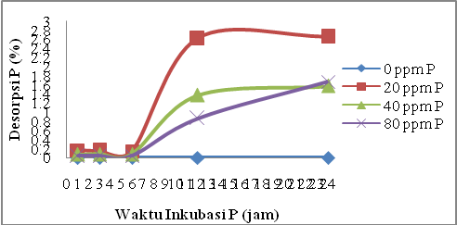
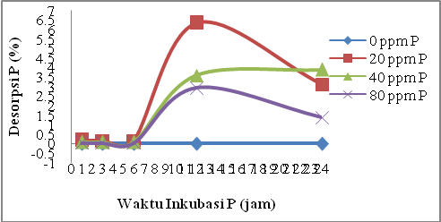
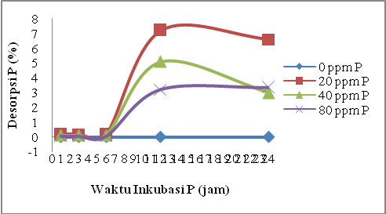
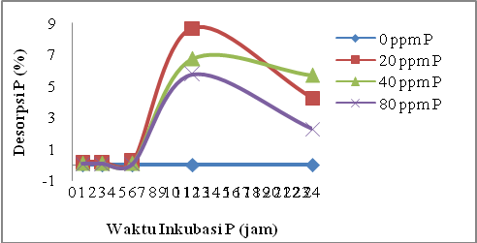

Berdasarkan waktu kontak (jam) nilai desorpsi P (%) pada beberapa takaran P dengan pemberian bahan humat yang berbeda maka dapat dilihat pada Grafik, desorpsi P (%) pada waktu inkubasi 1 jam-6 jam relatif rendah bila dibandingkan dengan waktu inkubasi 12 jam, terlihat desorpsi P maksimum pada waktu inkubasi 12 jam. Kemudian cenderung menurun setelah waktu inkubasi ditambah menjadi 1 hari (24 jam). Hal ini menunjukkan bahwa waktu kontak yang optimal diberikan pada tanah, bahan humat dan larutan P adalah 12 jam.
Dapat dilihat pada nilai desorpsi P dengan pemberian bahan humat 400 ppm lebih tinggi pada waktu kontak 12 jam jika dibandingkan dengan taraf pemberian bahan humat yang lebih kecil. Sehingga bahan humat sangat mempengaruhi peningkatan desorpsi P. Bahan humat yang mempunyai molekul organik yang lebih besar akan berpotensi besar dalam mengurangi sisi-sisi yang tersedia dalam mensorpsi P, sehingga memungkinkan untuk memperbesar ketersediaan P ketika bahan organik ditambahkan ke tanah (Brady dan Weil, 1999).
Sorpsi P dari P yang diaplikasikan melalui pupuk P inorganik membatasi ketersediaan P dan produktifitas tanaman pada tanah-tanah melapuk lanjut seperti Oxisol. Peningkatan konsentrasi P relatif kecil pada larutan tanah dengan adanya penambahan P, namun ketika bahan organik ditambahkan ke tanah maka hasil dekomposisi bahan organik akan menempati sisi-sisi sorpsi P (Singh and Jones, 1976; Bumaya and Naylor, 1988 dalam Guppy, Menzies, Blamey, Moody, 2005).

Pengaruh waktu inkubasi (hari) dan takaran bahan humat berturut-turut 0, 100, 200, 400 ppm pada beberapa takaran P terhadap Desorpsi P (%)

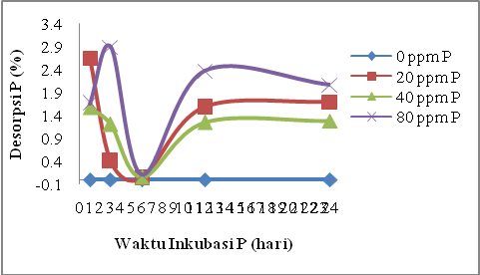
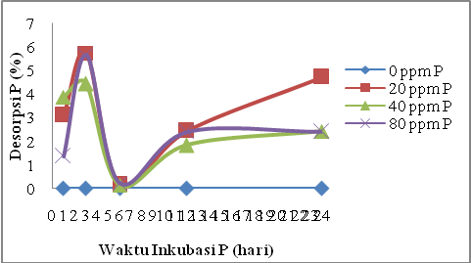
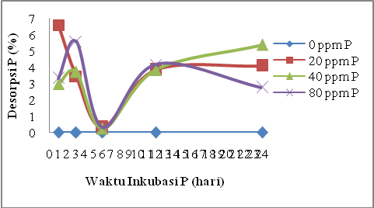
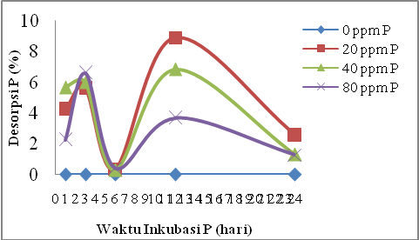

Setelah pemberian bahan humat ditambah sampai 400 ppm memperlihatkan kecenderungan peningkatan jumlah P yang didesorpsi kecuali pada waktu inkubasi 6 hari, pada semua gambar mengalami penurunan mendekati nol. Pada waktu inkubasi 1 hari nilai desorpsi dengan taraf 20 ppm P menunjukan desorpsi yang tinggi pada takaran bahan humat 200 ppm, bila dibandingkan dengan takaran bahan humat 100 ppm, desorpsi P lebih rendah pada taraf ini, hal ini disebabkan adanya pengaruh penambahan bahan humat dan pemberian taraf P yang lebih kecil dengan waktu kontak lebih singkat memungkinkan P dapat didesorpsi lebih banyak.
Desorpsi P dengan waktu kontak 12 hari, semakin meningkat dengan penambahan takaran bahan humat sampai 400 ppm (optimal) pada semua taraf pemberian P. Dan cenderung menurun setelah waktu kontak ditambah menjadi 24 hari, kecuali untuk taraf P 20 ppm (100 ppm Bahan Humat) lebih meningkat dan taraf 40 ppm P (200 ppm Bahan Humat) lebih meningkat. Dan setelah bahan humat ditambah menjadi 400 ppm, desorpsi P pada waktu inkubasi 24 hari tidak efektif lagi untuk seluruh taraf P. Hal ini disebabkan karena bahan humat menjadi efektif pada taraf yang lebih tinggi dan dengan waktu kontak yang tidak begitu lama, jadi penambahan bahan humat sangat diperlukan untuk lebih mengoptimalkan desorpsi P dengan waktu inkubasi optimal 12 hari.
Perbandingan yang tampak pada Gambar, bahwa desorpsi P maksimum terdapat pada taraf pemberian bahan humat 400 ppm, semua nilai desorpsi meningkat bila dibandingkan dengan tanpa pemberian bahan humat, 100 ppm bahan humat dan 200 ppm bahan humat dengan nilai desorpsi yang lebih rendah. Selanjutnya Brady dan Weil (1999) menjelaskan kemampuan dari anion organik dalam menghambat kuatnya oksida Fe dalam memfiksasi P. Bahan humat yang mempunyai molekul organik yang lebih besar akan berpotensi besar dalam mengurangi sisi-sisi yang tersedia dalam mensorpsi P, sehingga memungkinkan untuk memperbesar tersediaan P ketika bahan organik ditambahkan ke tanah.
Kesimpulan
- Oxisol adalah tanah yang mempunyai tingkat kesuburan yang rendah,dimana pH, kandungan bahan organic, KTK, kandungan basa-basa yang rendah dengan kapasitas sorpsi P yang tinggi, ditunjang dengan adanya mineral-mineral oksida Al dan Fe yang mendominasi tanah ini.
- Kapasitas sorpsi P tanah mencapai 99 % dari jumlah P yang diberikan dalam bentuk larutan tanah pada Oxisol Padang Siantah. sedangkan desorpsi P yang optimal hanya mencapai 9 % dari taraf P yang diberikan.
- Penambahan bahan humat dan takaran P dapat meningkatkan jumlah P yang didesorpsi, desorpsi P maksimum terdapat pada taraf pemberian bahan humat 400 ppm dan pemberian taraf P 80 ppm.
- Semakin lama waktu inkubasi yang diberikan maka jumlah P yang dapat didesorpsi makin berkurang.
Saran
- Penambahan pupuk P harus didahului dengan penambahan bahan humat dalam mengelola Oxisol untuk menjadi lahan pertanian.
- Waktu inkubasi yang efektif dapat diberikan setelah tanah diberi bahan humat dan pupuk P adalah pada interval 3 hari sampai 12 hari maksimum.
- Penambahan bahan humat disarankan untuk ditambah takarannya agar hasil desorpsi P dapat lebih besar, bisa jadi dua kali lipat.

Ucapan Terima Kasih

Penghargaan dan ucapan terimaakasih yang sebesar-besarnya disampaikan kepada Lembaga Penelitian Unand yang telah bersedia membiayai seluruh penelitian ini melalui DANA DIPA Unand. Selanjutnya rasa terima kasih juga diberikan kepada Bapak Prof. Dr. Ir. Fachri Ahmad, MSc yang telah bersedia menjadi pembimbing dalam penelitian ini. Dan kepada anggota peneliti yang telah banyak membantu terlaksananya penelitian ini baik moril maupun materil.

DAFTAR PUSTAKA

Brady, N.C., R.R. Weil. 1999. The nature and properties of soils. Twelfth Edition Prentice Hall. Upper Saddle River, New Jersey. 07458, 881 p.
Borling, K. 2003. Phosphorus sorption, accumulation, and leaching- Effects of longterm inorganic fertilization of cultivated soils. Department of Soil Science Uppasala Doctoral Thesis. Swedish University of Agricultural Sciences Uppasala. ISSN 1401-6249. ISBN 91-576-6466-8. 39 p.
Fiantis, D. 1989. Pemberian fosfor pada beberapa family tanah Oxisol dan pengaruhnya terhadap pertumbuhan dan produksi kedelai. Skripsi, Fakultas pertanian Universitas Andalas, Padang.
Guppy, N. Christopher., N.W. Menzies, F.P.C. Blamey, P.W. Moody. 2005. Do decomposing organic matter residues reduce phosphorus sorption in highly weathered soil. Soil Science Society of America Journal. p. 65: 1405-1411
Havlin, J., J.D. Beaton, S.L Tisdale, W.L Nelson. 1999. Soil fertility and fertilizer. An Introduction to Nutrient Management. Sixth Edition. Prentice Hall. Upper Saddle River, New Jersey, 499 p.
Tan, K.H. 2003. Humic matter in soil and environment. Principles and controversies. University of Georgia. Athens, Georgia. USA. 386 p.
Tim Pusat Penelitian Tanah dan Agroklimat. 1993. Petunjuk teknis evaluasi lahan. Proyek Pembangunan Penelitian Pertanian Nasional Badan Penelitian dan Pengembangan Pertanian. Departemen Pertanian Bogor.
White, R.E. 1981. Retention and release of phosphate by soil and soil constituents. In Soils and Agriculture. Critical Reports of applied Chemistry Edited by P.B Tinker. p 71- 100.

